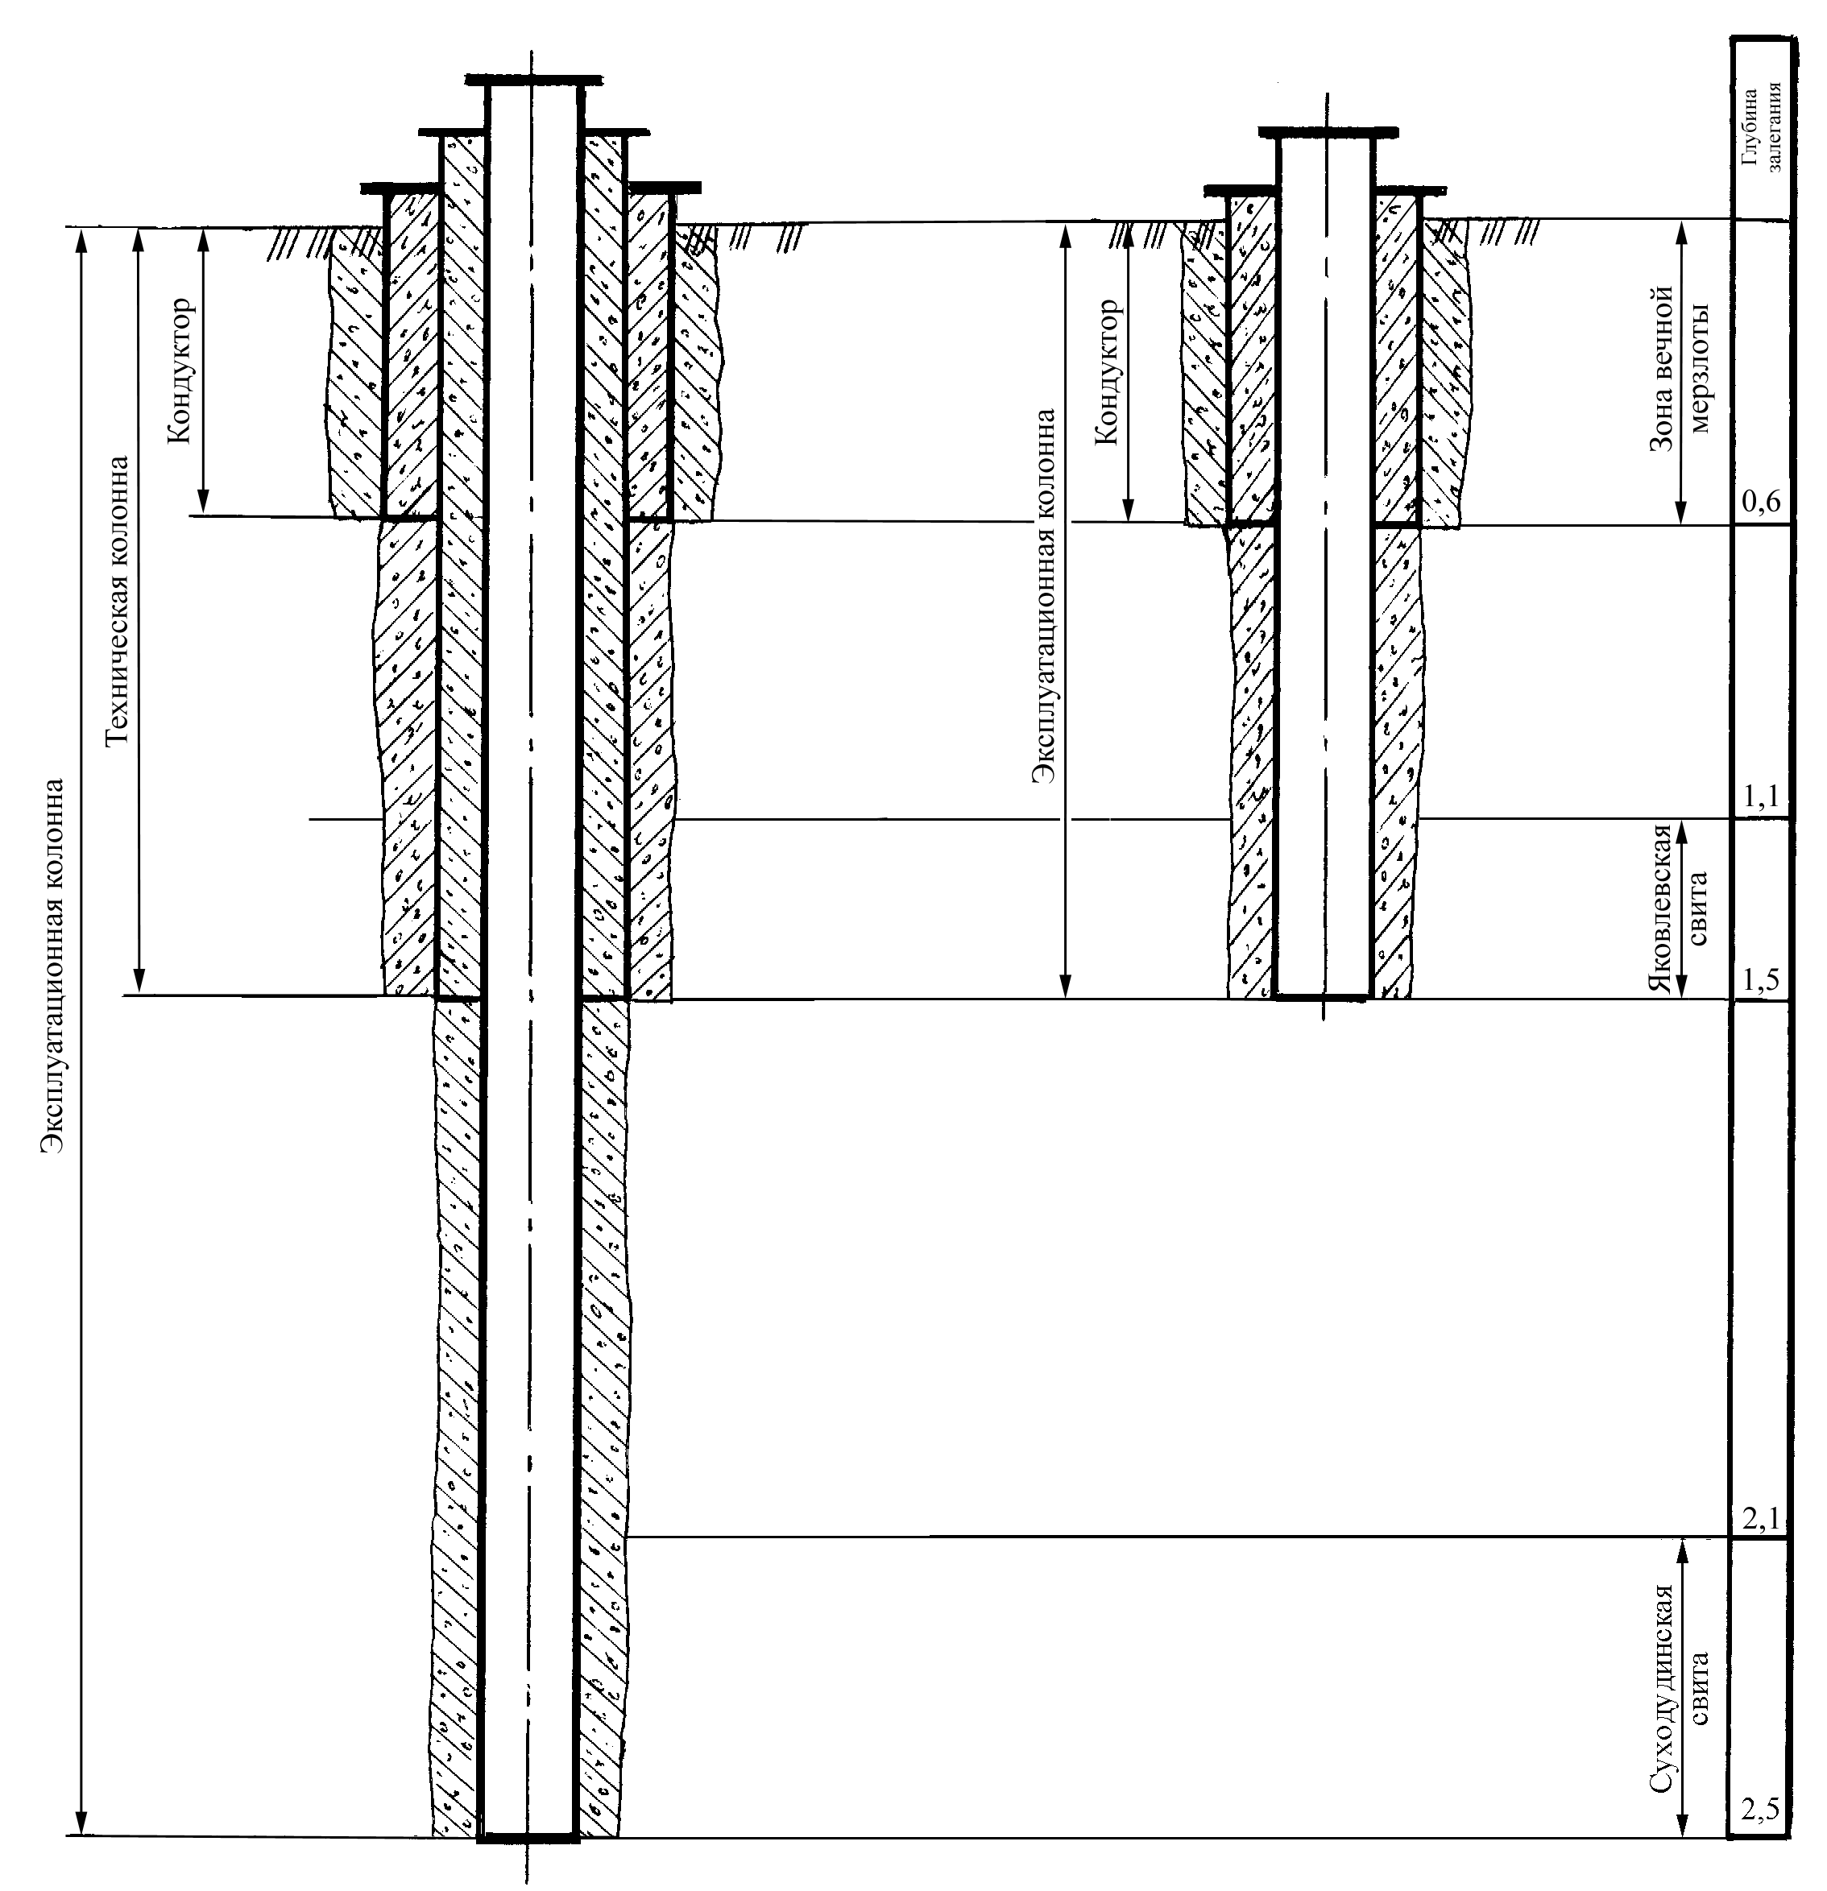
Рисунок 2.1 - Конструкция скважин Северо-Солёнинского ГКМ:
слева – вскрывающих, Суходудинскую свиту;
справа – вскрывающих, Яковлевскую свиту.

